Lycée NT  15 Chemin***********************  01.************** | Logo  Etablissement

élections des élèves Délégués de Classe 2021-2022

La semaine des élections est bientôt là.
Du 20 septembre au 1er octobre
Nous vous demandons de bien vouloir procéder à l’élection des délégués de classe :
Vous trouverez ci-joint les documents et informations nécessaires pour procéder aux élections.
Dans ce document se trouvent les pièces nécessaires pour procéder aux élections (PV et bulletins de votes) et la capture d’un PowerPoint en support de présentation (ci-joint).

Nous vous remercions de prendre le temps nécessaire afin de rendre à sa juste place ces élections comme préparation à une vie citoyenne engagée et d’expliquer le rôle des délégués et des instances auxquelles ils participent afin de favoriser une Vie Lycéenne représentative et dynamique !

Les CPE

Document à commenter à tous les élèves.

élections des élèves Délégués de Classe

- « Le lycée est d’abord le lieu de vos études et de préparation de votre projet scolaire et professionnel. C’est aussi le lieu où il vous est possible d’exercer votre responsabilité de citoyen !
Vous bénéficiez du droit d’être représentés par vos délégués pour participer à l’organisation de la vie du lycée.

- Tout élève a le droit de vote, tout élève peut être candidat à l’élection. »

Chaque classe élit deux délégués qui les représenteront auprès des Professeurs, du Conseil de classe, de l’Administration, au sein des différentes commissions : permanente, commission des menus, et conseil de discipline…

C’est pourquoi il s’agit d’insister sur les qualités de sérieux que doivent posséder les candidats. Pour représenter ses camarades, tout candidat doit être crédible dans l’exercice de ses fonctions.

Rq : Trop souvent des élèves “ non-représentatifs ” sont élus et portent préjudice à l’image de la classe. Mieux vaut un élève calme et mesuré, qui saura utilement représenter les intérêts et les demandes des uns et des autres.
L’élève doit pouvoir aussi s’engager sur sa responsabilité et sa nécessaire présence lors des différentes réunions tout au long de l’année.

- « Etre candidat, c’est être prêt à donner un peu de son temps dans l’intérêt des camarades de sa classe »

Dans le cadre de la classe, les délégués s’efforcent d’assurer la cohésion de cette collectivité et contribue à lui donner vie dans le domaine proprement scolaire et dans les relations extérieures.
Au niveau de l’établissement, ils représentent leurs camarades et sont chargés des relations avec les autres membres de la communauté scolaire. Ils seront les intermédiaires entre les professeurs, les personnels de direction ou d’éducation et les élèves de classe.
Ils ont un rôle de dialogue, de médiation et de réflexion. Ils ne sont pas l’avocat des causes perdues et ne sont pas chargés des travaux matériels (non responsable de la transmission ou prise de notes des devoirs, ect…) !

Document réservé au professeur principal

Note aux professeurs principaux
ELECTIONS DES ELEVES DELEGUES DE CLASSE
Semaine du 20 septembre au 1 octobre

PRÉPARATION DU SCRUTIN

- informer vos élèves sur les droits et les devoirs attachés à la fonction de délégués (de classe et éco-délégués)
- recueillir les candidatures. Il est important que ce rôle soit pris au sérieux et que le délégué soit réellement représentatif du Groupe.

Le document ci-joint sera commenté aux élèves à l’occasion de la préparation au scrutin.

RÔLE DES DÉLÉGUÉS

- Deux délégués par classe représentent leurs camarades auprès des membres de la communauté éducative.
- La fonction de délégué-élève est avant tout un apprentissage de la démocratie et de la responsabilité.
- Les délégués-élèves siègent dans de nombreuses instances (cf power point) où ils peuvent faire entendre leurs voix.

Préalablement aux élections, une information des élèves est indispensable. Elle doit être organisée méthodiquement par le Professeur Principal :

- Il y définira le rôle du délégué auprès de ses camarades, des professeurs, de la Direction…
- Il présentera ce qu’est la concertation afin de mettre en évidence la notion de responsabilité assumée par les élèves, en parallèle avec celle des adultes.
- Sans chercher à influencer leur choix, il insistera néanmoins sur la représentativité nécessaire à tout candidat.

ÉLECTIONS

Il faut convaincre les élèves de l’importance de ces élections et veiller à ce qu’elles expriment un choix réfléchi. Elles doivent s’effectuer avec sérieux et correction.

Il serait souhaitable, quelques jours avant les élections, de demander qui est candidat et de faire une brève présentation à la classe des motivations de chacun.

Quelques jours seraient laissés aux électeurs pour faire un choix fondé.

1. Déroulement du scrutin

Quand? Les élections auront lieu durant la semaine du 20 septembre au 1 octobre

Où? Le scrutin se déroulera dans la salle ordinaire de la classe, sous la présidence du Professeur assisté de l’élève le plus âgé et de l’élève le plus jeune, qui fera fonction d’assesseurs.

Qui? Tous les élèves sont électeurs et éligibles.
Les noms des candidats sont inscrits au tableau dans la salle où se déroule le
scrutin.
Il est souhaitable qu’il y ait mixité. Un élève qui n’a pas présenté sa candidature peut être élu si les voix de ses camarades se sont portées sur lui en nombre requis et s’il accepte sa désignation.

Comment? L’élection a lieu à bulletins secrets. La majorité absolue est exigée au 1er tour (moitié des voix +1). Il est procédé le cas échéant à un 2nd tour à la majorité relative.
Chaque électeur vote pour un binôme : le nom du candidat à la fonction de délégué titulaire est suivi du nom de son suppléant, clairement défini avant de procéder au vote !

Combien? 2 délégués par classe et si possible, 2 suppléants. Si la classe est dédoublée, chaque groupe sera représenté par un délégué (si possible).

Les éco-délégués ?
Afin de familiariser à la fonction de manière progressive :
En classe de 1ère et Tale, un éco délégué volontaire est désigné parmi les délégués de classe,
Pour les classes de secondes, un vote identique a lieu pour son éléction.

2. Dépouillement du scrutin

Sur le procès-verbal ci-joint, le Président indiquera :
- le nombre des inscrits
- le nombre des absents
- le nombre des abstentions.

A sa signature s’ajouteront celles des assesseurs dûment nommés.

Le bulletin de vote est nul si :
- Il comporte les noms de plusieurs candidats titulaires ou suppléants ;
- Il comporte le nom d’un élève non inscrit sur la liste de classe ;
- Il porte des inscriptions, ratures ou surcharges.

Suffrages exprimés :
- il faut déduire les bulletins blancs ou nuls du nombre des suffrages exprimés.
- 1er tour : est déclaré élu le candidat qui obtient la majorité absolue des suffrages.
- 2nd tour : pour départager les candidats qui se maintiennent, la majorité relative est suffisante (le candidat ayant obtenu le plus grand nombre de voix est élu).
- En cas d’égalité des voix, le plus jeune des candidats est déclaré élu.

IMPORTANT

Après l’élection des élèves délégués :

- Remettre aussitôt le procès-verbal de l’élection des délégués à la vie scolaire du bâtiment K.
- Informer les nouveaux délégués qu’une première Assemblée Générale des Délégués aura lieu le vendredi 15 octobre à 8h30. Une convocation leur sera transmise par Pronote.
Les 3 représentants des élèves élus au Conseil de discipline seront élus pendant cette réunion (parmi les délégués de classes) ainsi que les représentants au CA (parmi les élus du CVL).
C'EST LA RAISON POUR LAQUELLE NOUS DEVONS IMPERATIVEMENT AVOIR LE RETOUR DES CANDIDATURES ELEVES AU CONSEIL DE DISC) inscrits sur le procès verbal des élections pour préparer les votes!

- Veuillez indiquer les éventuels candidats : (sur le Procès Verbal d’élection).

Merci pour votre collaboration à cet exercice de devoir civique.

Les CPE

pour vous accompagner dans la présentation des instances participatives, nous vous avons mis à disposition un document power point, dont les vignettes sont présentées ci-dessous :

Les élections des représentants des élèves au Conseil de discipline auront lieu très prochainement. Afin que les candidatures soient des plus représentatives, nous attendons que les professeurs principaux dans chaque section expliquent aux élèves ce que sont et comment fonctionnent ces instances, ainsi que le déroulement des élections et nous indiquer vos noms si vous souhaitez être candidat.

1. l’Assemblée Générale des Délégués

2. le Conseil d’Administration

3. le Conseil de Vie Lycéenne

4. la Maison des Lycéens



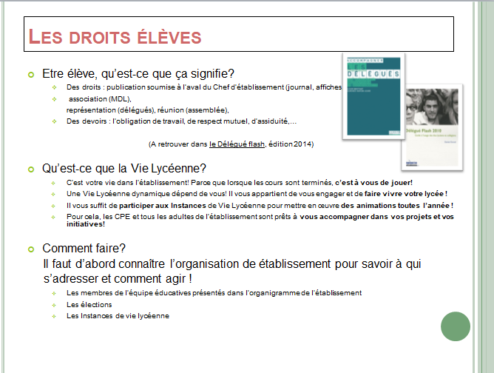

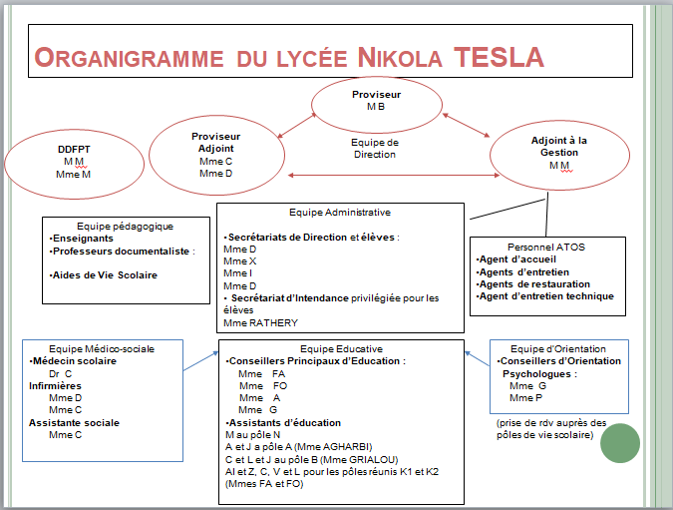
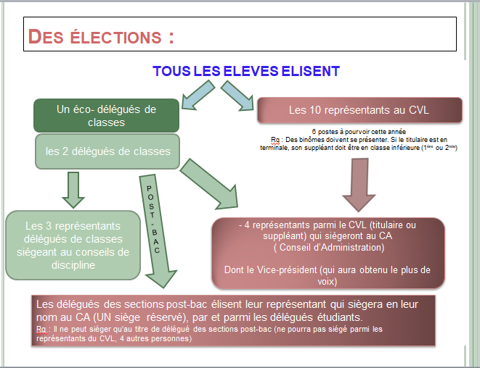


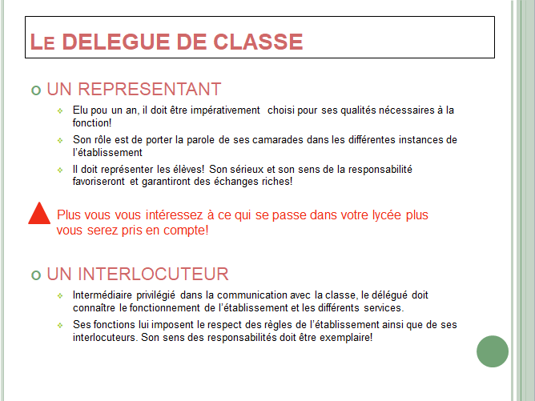


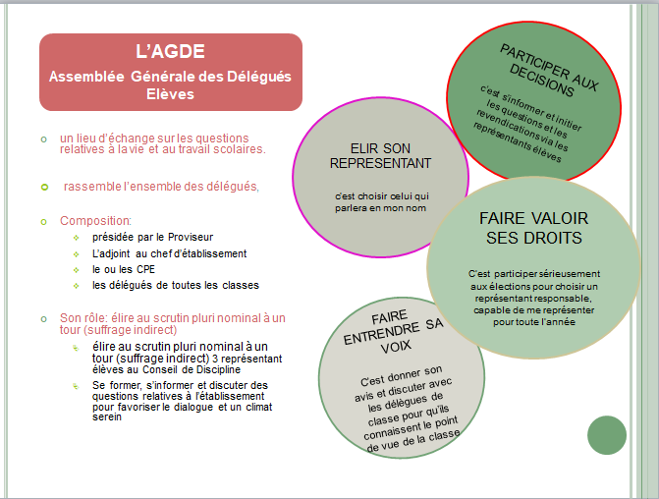

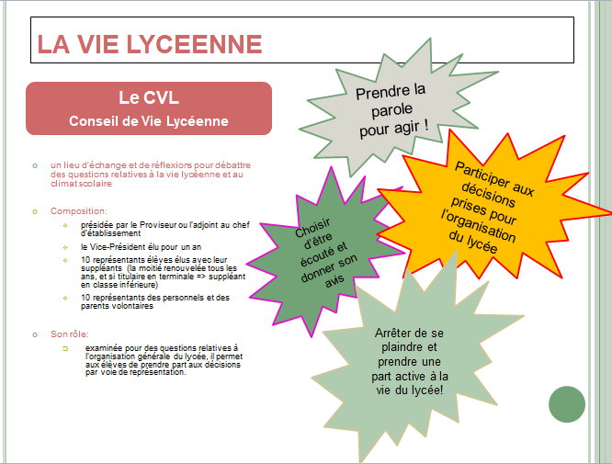




Lycée N T  15 Che*********************  01****************** | Logo  Etablissement
Procès - Verbal des Élections
Délégués de Classe de …………………

Scrutin uninominal à deux tours : Majorité absolue au premier tour (moitié des voix +1)
Majorité relative au 2ème tour (si celui-ci est nécessaire)

Nombre de sièges à pourvoir : 2 + 1 éco-délégué
Dépouillement :
 | 1er tour | 2ème tour | Eco-délégué
Nombre d’inscrits :
Nombre de votants
Abstentions
Bulletins Nuls
Bulletins Blancs
Suffrages valablement exprimés

Nombre de Voix obtenues par chaque candidat :
1er tour : 2ème tour :

Candidats | Nombres de voix

Candidats | Nombres de voix
Candidats Eco délégués (2nde)
Candidats | Nb de voix

Sont élus délégués de la classe de ……………………. :

NOMS Prénoms : Titulaire ____________________________________
Suppléant ____________________________________

NOMS Prénoms : Titulaire ____________________________________
Suppléant ____________________________________

Eco-délégués Titulaire NOM Prénom ____________________________________
Elu par vote pour les classes de 2ndes et nommé parmi les deux délégués élus dans les classes de 1ère et Tales.

Le bureau de vote :
Fonction | Nom Prénom | Signature
Président de séance
Professeur de

Assesseur 1

Assesseur 2

Candidatures aux instances ?

Noms Prénoms des délégués candidats au Conseil de discipline ?

Nom Prénoms des candidatures spontanées élèves au CVL?

A remettre AU POLE K avant le le 5 OCTOBRE 2021
Merci à vous tous
Bulletin de vote  Binôme  NOM Prénom Titulaire:  ……………………………………………………………………  NOM Prénom Suppléant :  ……………………………………………………………………. | Bulletin de vote  Binôme  NOM Prénom Titulaire:  ……………………………………………………………………  NOM Prénom Suppléant :  ……………………………………………………………

Bulletin de vote  Binôme  NOM Prénom Titulaire:  ……………………………………………………………………  NOM Prénom Suppléant :  ……………………………………………………………………. | Bulletin de vote  Binôme  NOM Prénom Titulaire:  ……………………………………………………………………  NOM Prénom Suppléant :  ……………………………………………………………

Bulltin de vote  Binôme  NOM Prénom Titulaire:  ……………………………………………………………………  NOM Prénom Suppléant :  ……………………………………………………………………. | Bulletin de vote  Binôme  NOM Prénom Titulaire:  ……………………………………………………………………  NOM Prénom Suppléant :  ……………………………………………………………

Bulletin de vote  Binôme  NOM Prénom Titulaire:  ……………………………………………………………………  NOM Prénom Suppléant :  ……………………………………………………………………. | Bulletin de vote  Binôme  NOM Prénom Titulaire:  ……………………………………………………………………  NOM Prénom Suppléant :  ……………………………………………………………

Lycée N T  15 Ch*******************  01.******************* | Logo  Etablissement
A l’attention des parents d’élèves délégués de classe

Madame, Monsieur,
J’ai le plaisir de vous informer que votre enfant a été élu(e) délégué(e) de sa classe par ses camarades. En tant que candidat élu, il a clairement accepté devant ses électeurs la mission de représentation qui lui est confiée pour l’année scolaire 2021-2022.
Il doit donc signer la charte d’engagement ci-dessous, par laquelle il s’engage à assumer son rôle et à participer à la journée de formation et à assister aux réunions (environ 3 dans l’année) organisées au lycée ou à l’extérieur dans le cadre de l’exercice de son mandat de délégué. Je vous invite à compléter et à signer également ce document que votre enfant me remettra pour le 6 octobre 2021au plus tard.

Charte d’engagement au rôle de délégué de classe
2021 / 2022

⇨ A compléter par l’élève élu(e) :

Je soussigné(e) …………………………………………………………………….. Reconnais avoir été élu(e) délégué(e) de ma classe par mes camarades et accepte la mission qui m’est confiée pour l’année scolaire 2021-2022. Je prends ainsi l’engagement de respecter chacun des points de la charte suivante :

⬥ Je suis mandaté(e) par l’ensemble des élèves pour représenter ma classe. Pour tenir mon rôle, je dois écouter, communiquer, dialoguer, m’exprimer. Je dois également montrer l’exemple.
⬥ Je ne suis pas un avocat ni un délégué syndical. Je suis le porte-parole des élèves. A ce titre, je joue un rôle important au conseil de classe. J’assiste au conseil pour rendre compte de l’atmosphère générale de travail de la classe, et éventuellement des problèmes qu’elle peut rencontrer.
⬥ Je ne revendique pas. Je suis force de proposition pour améliorer la vie de la classe. A ce titre, je suis l’interlocuteur de la classe notamment auprès de mon professeur principal et de la CPE.
⬥ Je m’engage à assumer mon rôle et à participer à la journée de formation et à assister aux réunions (environ 3 dans l’année) organisées dans le cadre de l’exercice de mon mandat de délégué(e).

Signature de l’élève élu(e) :

⇨ A compléter par le responsable légal de l’élève (mineur):
Je soussigné(e) ….………………………………………………………………….. responsable légal de l’élève :
déclare avoir pris connaissance que mon enfant est élu(e) délégué(e) de sa classe pour l’année scolaire 2013/2014. J’accepte de l’accompagner afin de l’aider à respecter son engagement et à remplir la mission de représentation qui lui est confiée, notamment en acceptant sa participation à la journée de formation et aux réunions (environ 3 dans l’année) organisées dans le cadre de l’exercice de son mandat de délégué(e).

Signature du Responsable légal de l’élève :

